|  |  |  |
| --- | --- | --- |
|  | **Carátula para entrega de prácticas** | |
| Facultad de Ingeniería | | Laboratorio de docencia |

Laboratorios de computación

salas A y B

Profesor: Karina García Morales

Asignatura: Fundamentos de Programación

Grupo: 20

No de practica: 01

Integrantes: Eduardo Willi Nava Angulo

No de lista o brigada: 35

Semestre: 2021-1

Fecha de entrega: 6 de octubre

Observaciones:

CALIFICACION:

PRACTICA 01: la computation Como herramienta de trabajo del profesional de ingeniería.

OBJETIVOS.

Descubrir y utilizar herramientas de software que se ofrece en internet que permitan realizar actividades y trabajos académicos de forma organizada y profesional a lo largo de la vida escolar, tales como manejo de repositorios de almacenamiento y buscadores como funciones avanzadas.

DESARROLLO DE LA PRACTICA.

ALMACENAMIENTO EN LA NUBE

1. Google Drive cuenta con una aplicación para recolectar información usando formularios (Forms), una particularidad de la hoja de cálculo. Haz un cuestionario y mandalo a 5 correo y tomale foto a las graficas.

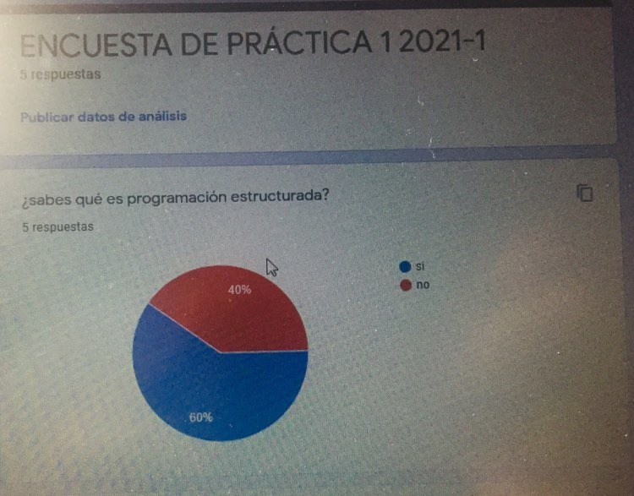

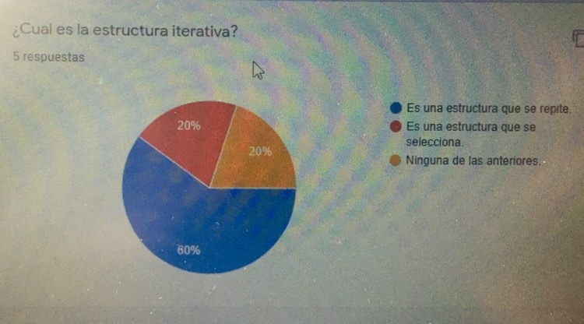

1. Por otro lado, a través de SkyDrive de Microsoft se puede utilizar la aplicación OneNote. El editor OneNote es muy amigable para realizar apuntes como si se ocupara una libreta de papel, pero con la diferencia de que todo se queda guardado en la nube.

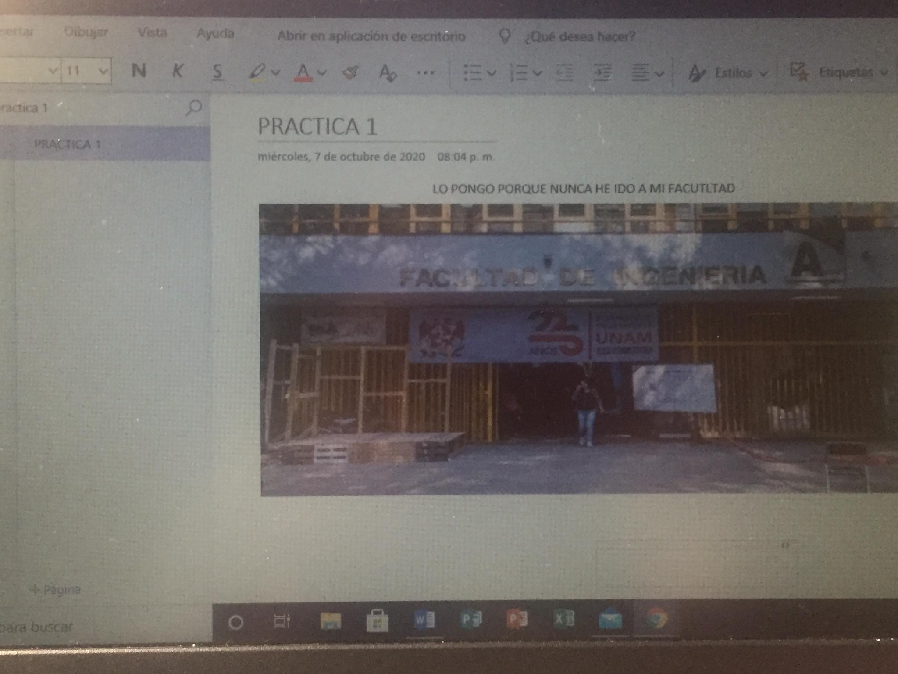

1. Dropbox es una herramienta que sirve para almacenar cualquier tipo de archivo digital en Internet.

Basicamente DROPBOX nos sirve para almacenar information en la nube, y se almacena basicamente desde nuestro computadora o telefono celular, pero su espacio es ilimitado.

BUSCADORES DE INTERNET

Los motores de búsqueda (también conocidos como buscadores) son aplicaciones informáticas que rastrean la red de redes (Internet) catalogando, clasificando y organizando información, para poder mostrarla en el navegador.

-Buscador de Internet Google

1. Para encontrar todas las imágenes de natación o de futbol que no contengan la palabra tenis se utiliza la siguiente búsqueda:

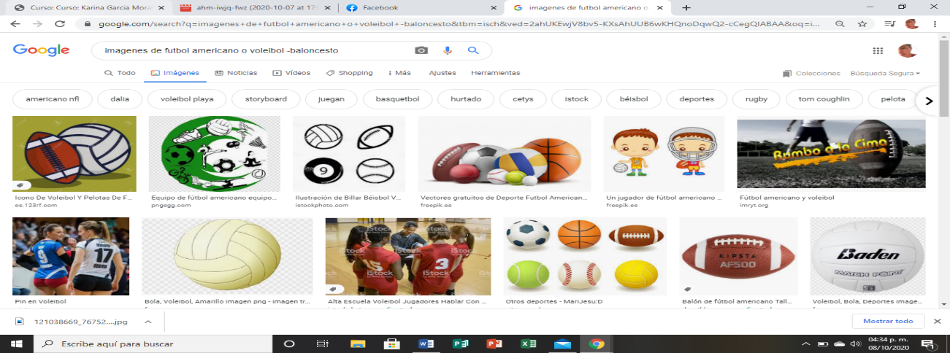imágenes de futbol americano or voleibol –baloncesto

2.Para encontrar todos los datos pertenecientes sólo a la jornada del futbol mexicano.

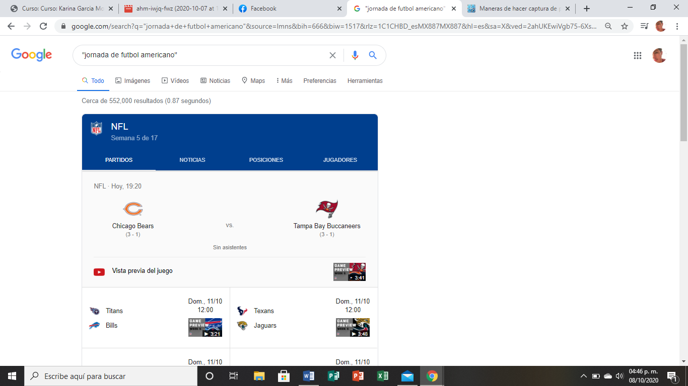"jornada de futbol americano"

3. Al momento de hacer búsquedas no es necesario incluir palabras como los artículos (el, la, los, las, un, etc.), pero en caso de ser necesario se puede hacer lo siguiente:

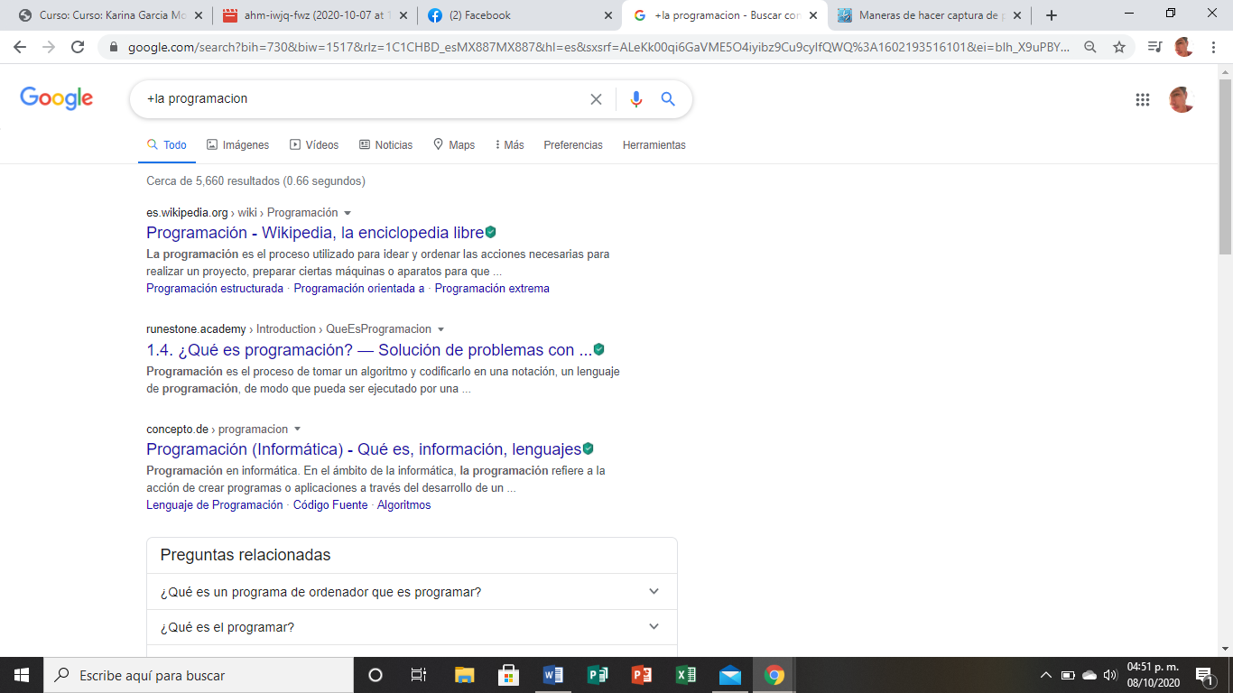+la programación

4.COMANDOS

define:ciencia

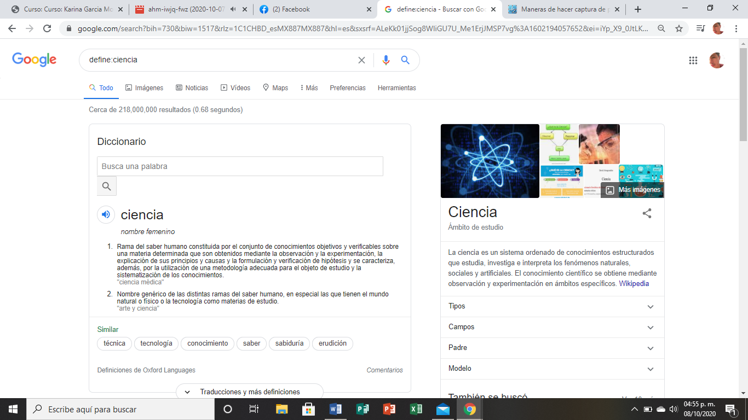

4. site:ciencia.com -fisica 2000..2021

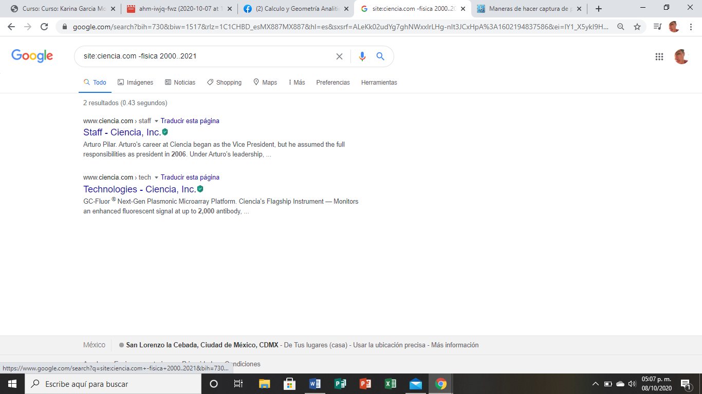

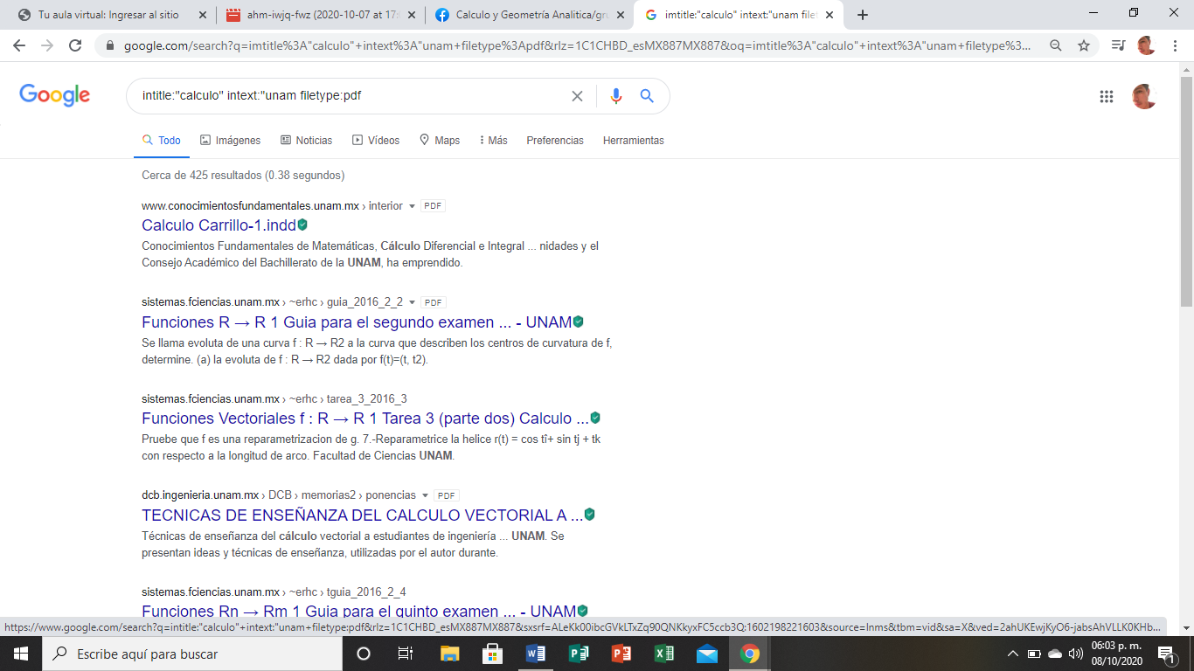5intitle:"calculo" intext:"unam filetype:pdf

6Google permite realizar diversas operaciones dentro de la barra de búsqueda simplemente agregando la ecuación en dicho campo.

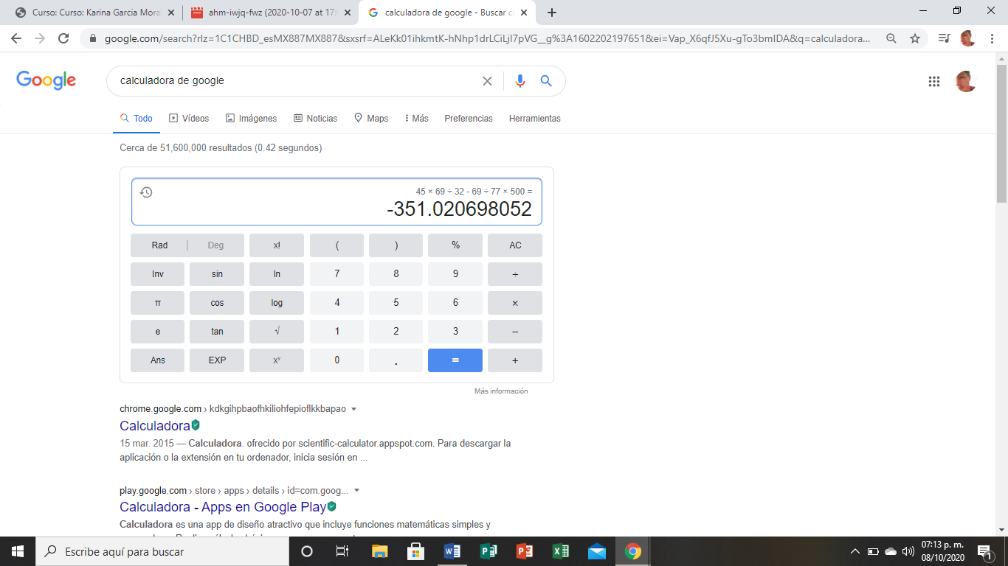Calculadora de google

7El buscador de Google también se puede utilizar para obtener la equivalencia entre dos sistemas de unidades.

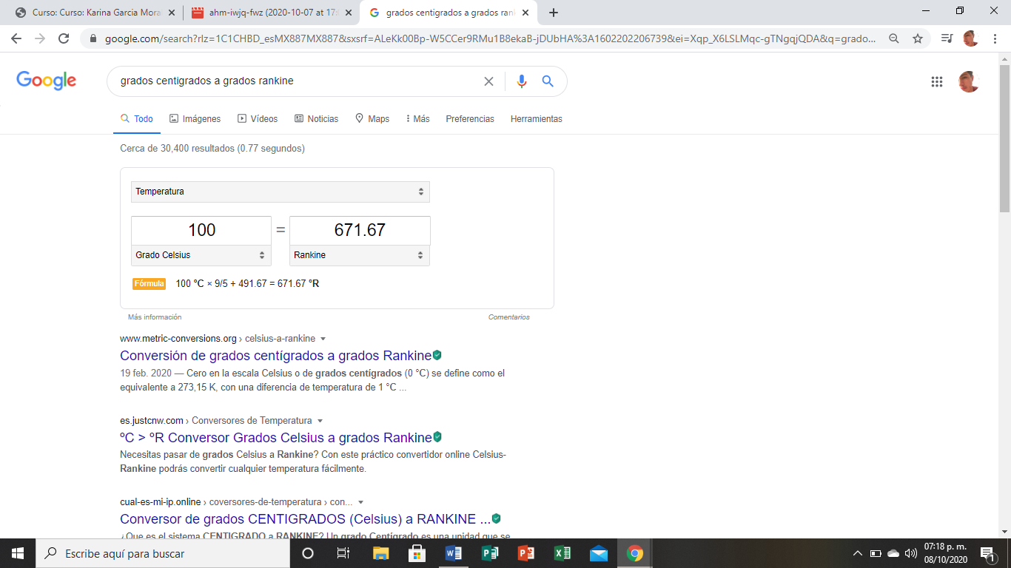grados centigrados a grados

8 el navegador interpreta la moneda nacional, si se requiere la conversión a otra moneda solo se especifica el tipo de peso (colombianos, argentinos, chilenos, etc.).

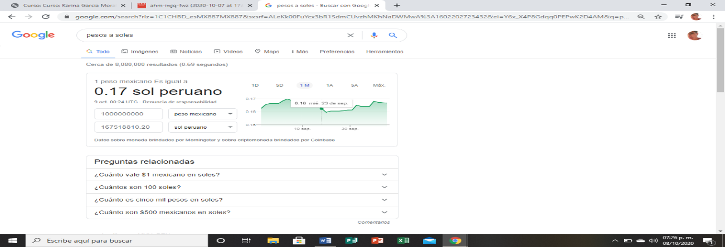pesos a soles

9 Es posible graficar funciones, para ello simplemente se debe insertar ésta en la barra de búsqueda. También se puede asignar el intervalo de la función que se desea graficar.

cos(x) fro -pi to p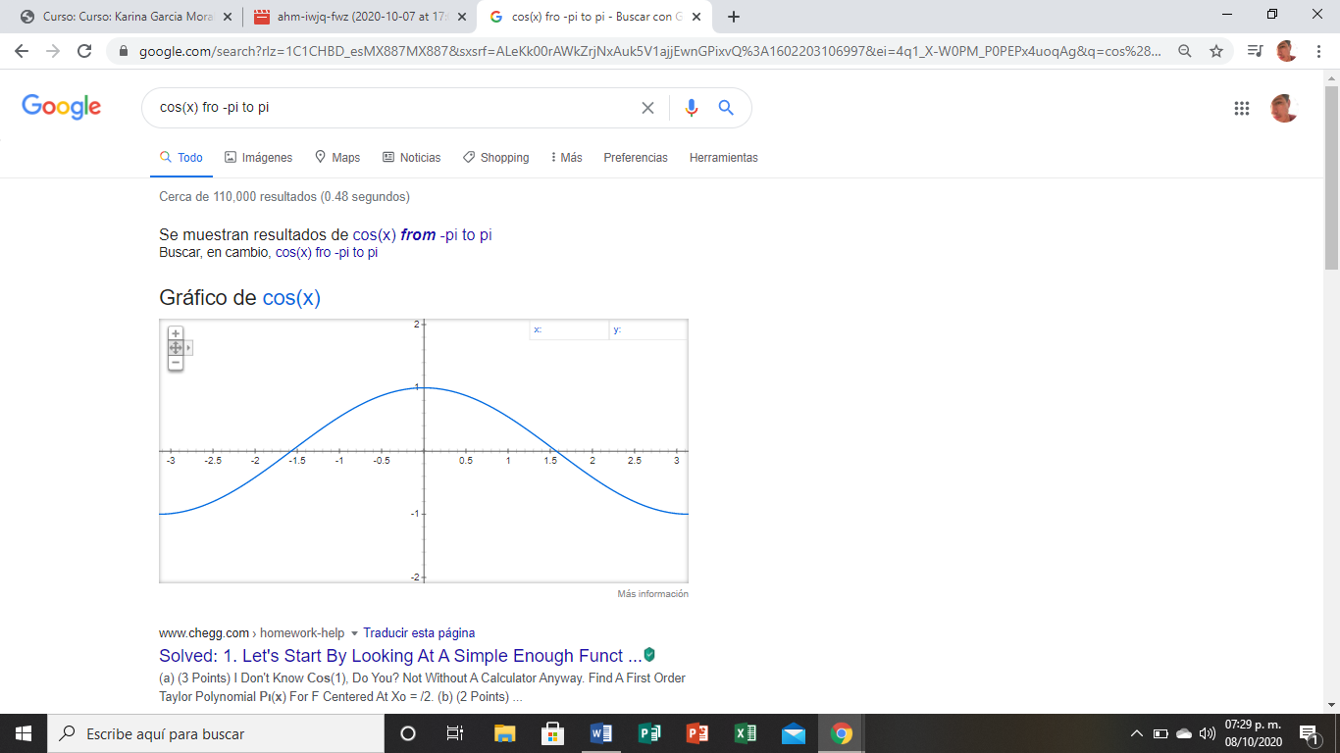

10 Si se realiza la siguiente búsqueda define:"google scholar", se obtiene: "Google Académico es un buscador de Google especializado en artículos de revistas científicas, enfocado en el mundo académico, y soportado por una base de datos disponible libremente en Internet que almacena un amplio conjunto de trabajos de investigación científica de distintas disciplinas y en distintos formatos de publicación."

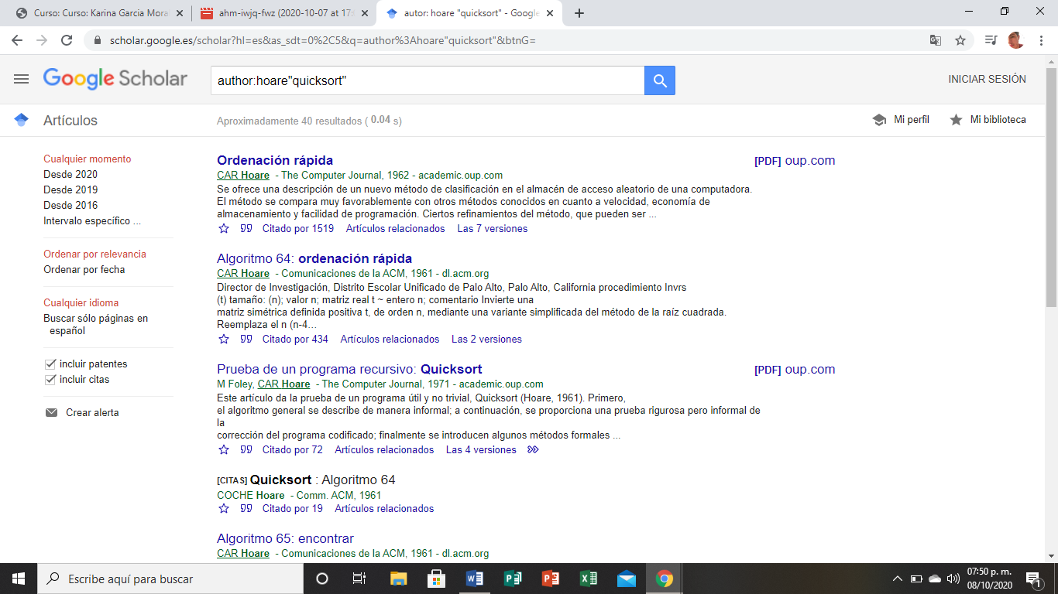author:hoare"quicksort"

11 Permite realizar una búsqueda arrastrando una imagen almacenada en la computadora hacia el buscador de imágenes.

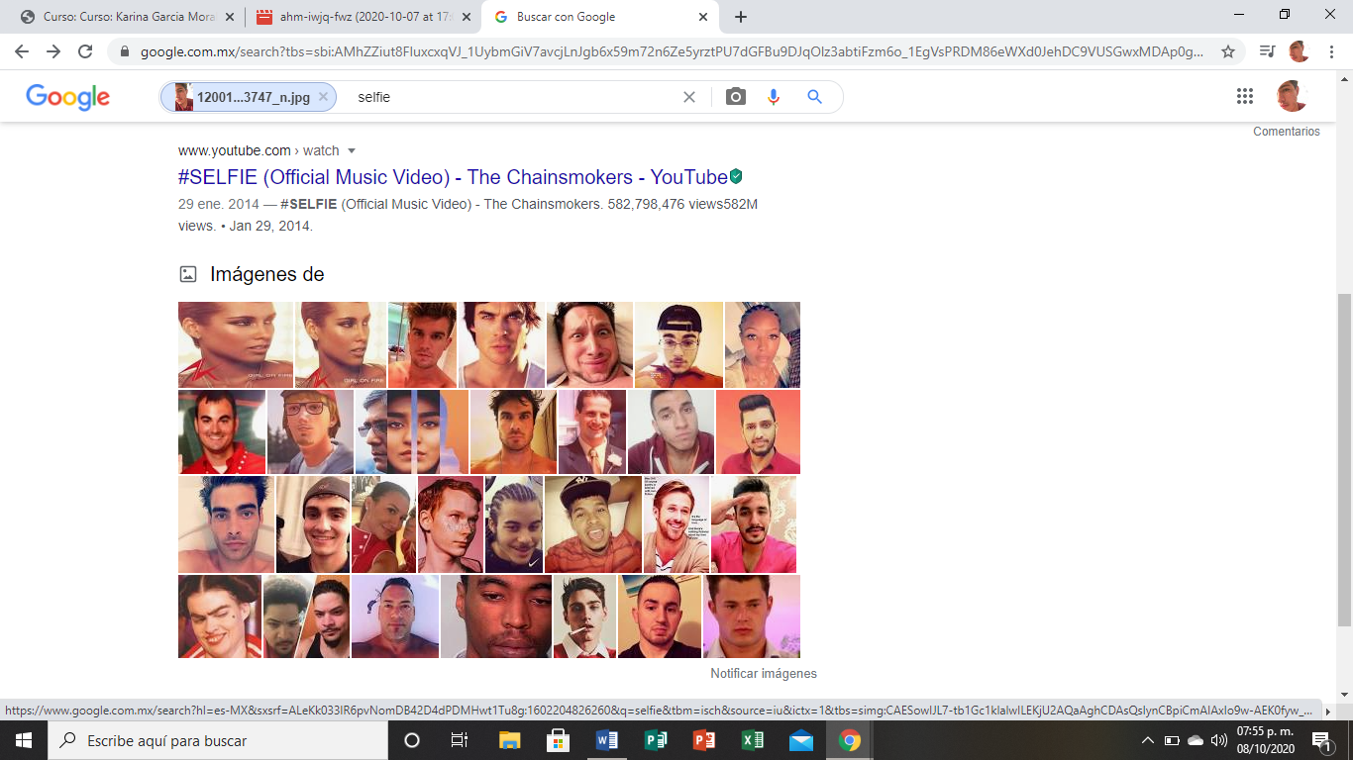

Supongo que google lo más parecido a mi foto, fue fotos de varias personas y entre relacionarnos para ver si me parecía a ellos.

**EJERCICIOS DE TAREA.**

1- Buscar imágenes empleando tu foto en google e indicar que patrones considera para mostrarte esos resultados.

Como ve, salieron fotos de personas y como tal el patron que reconocio google fue el de “selfies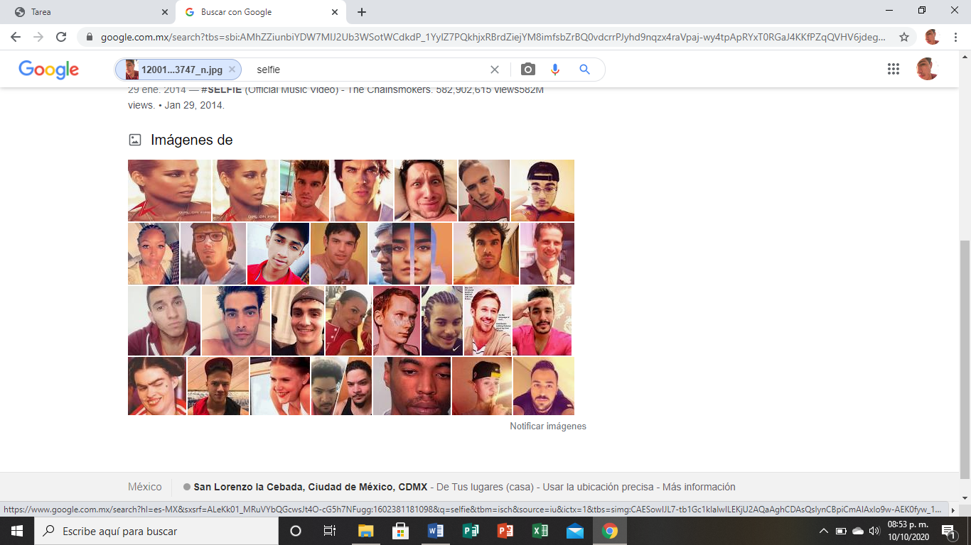”.

2-Realiza una investigación a cerca de alojamiento en la nube ventajas y desventajas(comparar mínimo tres opciones)

**Desventajas de guardar archivos en la nube**

* + Los datos pueden acabar en manos de terceros.
  + Seguridad: La seguridad es responsabilidad de la empresa, algo que puede traer problemas al usuario si hay fallos.
  + No se dispone del control de acceso total a los datos.
  + Se necesita tener acceso a Internet en todo momento.

**Ventajas de guardar archivos en la nube**

* + Disponibilidad inmediata de los archivos, que nos permite acceder a ellos o modificarlos en caso de ser necesario.
  + Seguridad: Es mucho más complicado que se pierdan archivos en la nube.
  + Ahorro de espacio en el ordenador.
  + La nube se actualiza automáticamente.

3-Indica las características, ventajas y desventajas de por lo menos tres servidores de correo

GMAIL

Ventajas:

* Gran capacidad de almacenamiento que aumenta progresivamente, ahora tenemos 15 GB de almacenamiento para ser compartidos entre los mensajes y archivos de Gmail, y charlar archivos del historial de Google Drive.
* Tu cuenta de Gmail puede permanecer inactiva durante un largo tiempo sin ser cancelada.
* El motor de búsqueda está integrado en la interfaz de Gmail, por lo que puedes buscar entre tus correos electrónicos y en todo Internet.

Desventajas:

* Gmail sólo ofrece una capacidad máxima de 25 MB para archivos adjuntos.
* Algunas de las aplicaciones de Google están disponibles sólo en algunos idiomas.
* En navegadores antiguos la versión normal de Gmail no se carga y tendríamos que cargar la versión HTML, que normalmente tarda mucho en cargar.

HOTMAIL

Ventajas:

- Hotmail nos permite un almacenamiento de hasta 5 GB en nuestro correo.  
  
2. El sistema de seguridad de Hotmail es de los mejores en cuanto a cuentas de correo se refiere.  Esta patentado y es exclusivo para Hotmail.  
  
3. Los accesorios o aplicaciones que incorpora. A parte de la lectura del correo cuenta con un calendario en el que podremos anotar las tareas y los correos que nos han llegado en días pasados.  
  
4. La última novedad de Hotmail es que se puede leerdocumentos de Microsoft Office sin que tengamos que descargarlos a nuestros ordenadores.

Desventajas:

1. El espacio en memoria para los archivos que se desea enviar es pequeña y a veces hay necesidad de segmentar los archivos.  
  
2. Publicidad extrema.  
  
3. Te llegan publicidades de sitios web a los que nunca te suscribiste.

YAHOO

VENTAJAS

1. Permite al usuario utilizar una imagen de la red social de fotos Flickr en alta calidad como fondo, así como de la red social Tmblr.  
  
2. También imágenes individuales que tengas en tu PC o en la bandeja de entrada.  
  
3. Esto es posible porque cuenta con un terabyte de almacenamiento gratuito para guardar archivos, a diferencia de Gmail, que brinda 15 GB (gigas).

DESVENTAJAS

1.  No tiene un control del vocabulario por ello hay una gran cantidad de sinónimos.  
  
2. Al abrir una dirección recuperada lo hace sobre la misma pagina por lo que la lista de resultados desaparece.  
  
3. No permite hacer un diseño del formato de resultados.

4-Empleando el buscador de google y haciendo uso de la calculadora, genera un paraboloide.

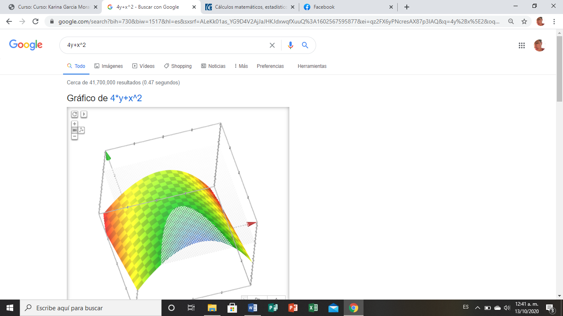

CONCLUSIONES.

Basicamente la práctica se basa en las ventajas que tenemos teniendo el internet, y es muy importante porque nosotros como estudiantes tenemos que saber las ventajas que tenemos, y día a día notamos como con el internet se facilita en nuestros días, y en algún momento de nuestras vidas universitarias podríamos necesitar toda esta información.

Había algunas que yo no me sabia, y también algunas otras que me sabia pero no los recordaba, sin embargo, cada una nos puede servir en cualquier tipo de trabajo que tengamos en nuestra vida universitaria, y sin hablar de nuestro futuro como trabajo en nuestro campo laboral que tengamos como ingenieros, como por ejemplo yo como ingeniero industrial podríamos necesitar esta información, obviamente dependiendo de nuestro campo laboral que nos vayamos.

Esta práctica me pareció interesante porque explica las diferentes maneras de buscar información, y si queremos buscar algo en específico también esta esa opción, y todas las diferentes maneras posibles de buscar algo, es posible con cierta manera de escribirla, se encuentra más fácilmente.

BIBLIOGRAFIAS.

* Velázquez A (2018) Manual de prácticas del laboratorio de Fundamentos de programación, Facultad de ingenieria

<https://tuaulavirtual.educatic.unam.mx/pluginfile.php/696595/mod_resource/content/2/MADO-17_FP.pdf>

* Ventajas y desventajas de guardar tus archivos en la nube. (2018, 5 enero). okdiario.com.

[https://okdiario.com/tecnologia/guardar-archivos-nube-ventajas-desventajas-70643](%20https:/okdiario.com/tecnologia/guardar-archivos-nube-ventajas-desventajas-70643)

* Rios, J. A. S. (2019, 21 agosto). Gmail: Ventajas y desventajas. MkzHost. <https://mkzhost.com/2016/04/28/ventajas-y-desventajas-de-gmail/>
* Martinez U. (2014, 20 enero). Ventajas y desventajas de hotmail, yahoo y gmail. revista paevz. <http://ventajasydesventajasdehyg.blogspot.com/2014/01/ventajas-1.html>